IGR (mepp: GINOP 5.2.1-14)

TÁJÉKOZTATÓ
az Ifjúsági Garancia Rendszer keretében megvalósuló

Gazdaságfejlesztési és Innovációs
Operatív Program 5.2.1-14

munkaerő-piaci programból nyújtható támogatásokról

Az GINOP 5.2.1 intézkedés keretében ESZA (Európai Szociális Alap), YEI (Ifjúsági Foglalkoztatási Kezdeményezés), valamint nemzeti társfinanszírozással megvalósuló Ifjúsági Garancia program lényege, hogy azon 15-24 éves fiatalok számára, akik sem nem tanulnak, sem nem dolgoznak, a foglalkoztatási szolgálatnak 6 hónapon belül valamilyen konkrét lehetőséget kell felajánlani az elhelyezkedésre, a munkatapasztalat-szerzésre, vagy a tanulásra.

Ki után vehető igénybe foglalkoztatáshoz kapcsolódó támogatás?

A munkaadók a munkaerő-piaci programban a járási munkaügyi kirendeltségre benyújtott kérelem alapján kaphatnak támogatást, ha programrésztvevő álláskeresőt szeretnének foglalkoztatni munkaviszony keretében, teljes munkaidőben, vagy legalább a napi 4 órát elérő részmunkaidőben.

I. Bérköltség támogatás: A projektben három féle konstrukcióban nyújtható bérköltség támogatás

A bérköltség támogatások konstrukciói csak de minimis támogatásként nyújthatók!

a) „legfeljebb 90 nap” konstrukció:
- Mértéke, időtartama: a munkabér és az azt terhelő szociális hozzájárulási adó legfeljebb 100%-a lehet, legfeljebb 90 napra.
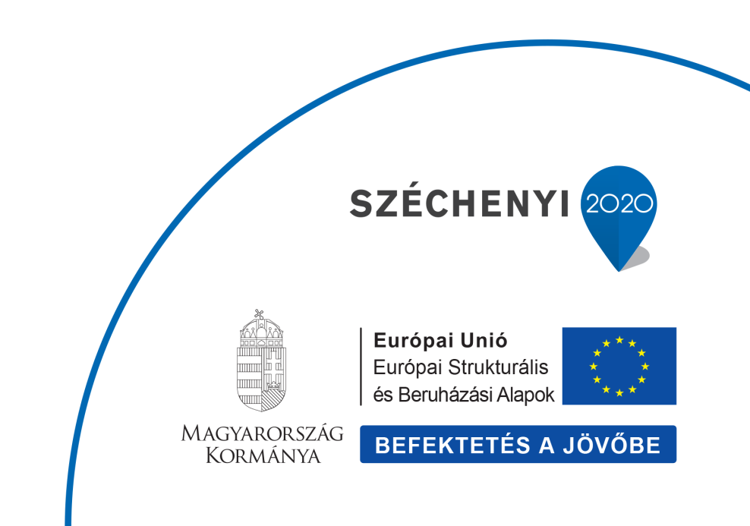
- Szükséges, hogy a munkavállaló felvétele a támogatás kezdő időpontját megelőző 6 havi átlagos statisztikai állományi létszámhoz viszonyítva a munkavállalói létszám növekedését eredményezze.
- A munkaadónak vállalnia szükséges, hogy próbaidőt nem köt ki, a foglalkoztatási kötelezettség alatt közös megegyezéssel nem szünteti meg a résztvevő munkaviszonyát, és a foglalkoztatási kötelezettség alatt a munkaadó működésével összefüggő okból történő felmondással nem szünteti meg a résztvevő, illetve a vele azonos vagy hasonló munkakörben foglalkoztatott munkavállalók munkaviszonyát.

b) „legfeljebb 10+5 havi”konstrukció:
- Alacsony iskolázottságú, szakképzetlen fiatalok foglalkoztatása esetében nyújtható.
- Maximális időtartam, mértéke:
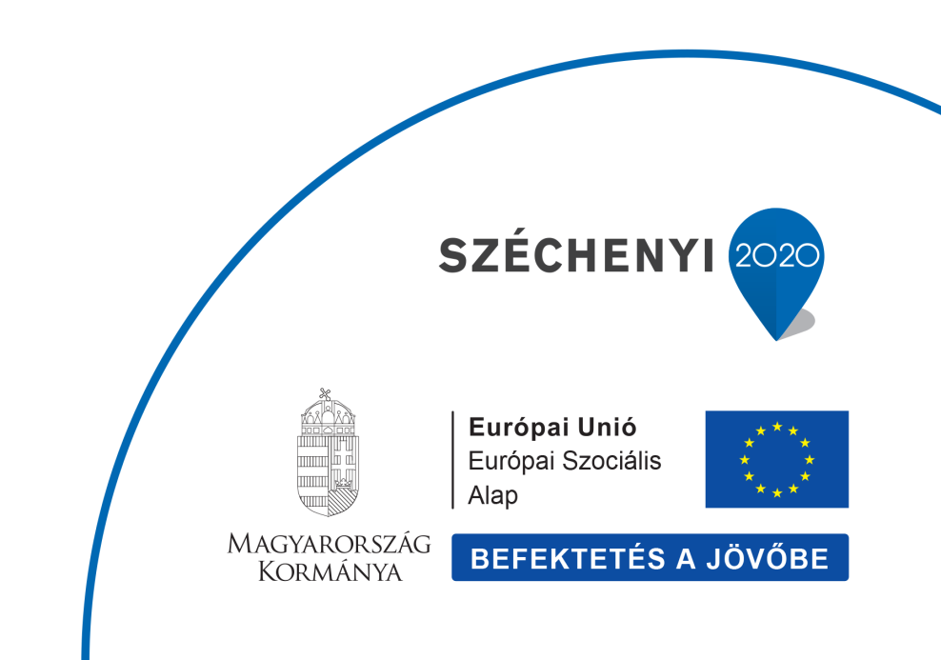
- legfeljebb 10 hónapig: a munkabér és a ténylegesen fizetendő szociális hozzájárulási adó 100 százalékos megtérítése, legfeljebb a minimálbér másfélszerese és annak szociális hozzájárulási adója erejéig, és
- legfeljebb további 5 hónapig: támogatás nélküli továbbfoglalkoztatási kötelezettség a támogatási időszak felével megegyező időtartamban.
A támogatás megállapításakor a maximális támogatási időtartamra kell törekedni. Amennyiben a támogatás nem 10+5=15 hónapra kerül megállapításra, akkor minden elemét arányosan csökkenteni kell.
- Szükséges, hogy a munkavállaló felvétele a támogatás kezdő időpontját megelőző 6 havi átlagos statisztikai állományi létszámhoz viszonyítva a munkavállalói létszám növekedését eredményezze.
- A munkaadónak vállalnia szükséges, hogy a foglalkoztatási kötelezettség alatt közös megegyezéssel nem szünteti meg a résztvevő munkaviszonyát, valamint, hogy a foglalkoztatási kötelezettség alatt a munkaadó működésével összefüggő okból történő felmondással nem szünteti meg a résztvevő, illetve a vele azonos vagy hasonló munkakörben foglalkoztatott munkavállalók munkaviszonyát.

c) „legfeljebb 6+3 havi”konstrukció:
- Nem alacsony iskolázottságú fiatalok foglalkoztatása esetén nyújtható.
- Maximális időtartam, mértéke:
- legfeljebb 6 hónapig: a munkabér és a ténylegesen fizetendő szociális hozzájárulási adó 100 százalékos megtérítése, legfeljebb a garantált bérminimum másfélszerese és annak szociális hozzájárulási adója erejéig, és
- legfeljebb további 3 hónapig: támogatás nélküli továbbfoglalkoztatási kötelezettség a támogatási időszak felével megegyező időtartamban.
A támogatás megállapításakor a maximális támogatási időtartamra kell törekedni. Amennyiben a támogatás nem 6+3=9 hónapra kerül megállapításra, akkor minden elemét arányosan csökkenteni kell.
- Szükséges, hogy a munkavállaló felvétele a támogatás kezdő időpontját megelőző 6 havi átlagos statisztikai állományi létszámhoz viszonyítva a munkavállalói létszám növekedését eredményezze.
- A munkaadónak vállalnia szükséges, hogy a foglalkoztatási kötelezettség alatt közös megegyezéssel nem szünteti meg a résztvevő munkaviszonyát, valamint, hogy a foglalkoztatási kötelezettség alatt a munkaadó működésével összefüggő okból történő felmondással nem szünteti meg a résztvevő, illetve a vele azonos vagy hasonló munkakörben foglalkoztatott munkavállalók munkaviszonyát.

II. Bértámogatás:
- Nem de minimis támogatás
- Mértéke, maximális időtartama:
- legfeljebb 8 hónapig: a munkabér és a ténylegesen fizetendő szociális hozzájárulási adó 70 százalékos megtérítése, és
- legfeljebb további 4 hónapig: támogatás nélküli továbbfoglalkoztatási kötelezettség a támogatási időszak felével megegyező időtartamban.
A támogatás megállapításakor a maximális támogatási időtartamra kell törekedni. Amennyiben a támogatás nem 8+4=12 hónapra kerül megállapításra, akkor minden elemét arányosan csökkenteni kell.
- A munkaadó kötelezettséget vállal arra, hogy az általa foglalkoztatott munkavállalók munkaviszonyát a foglalkoztatási kötelezettség időtartama alatt működési körében felmerülő okból felmondással nem szünteti meg, továbbá a támogatással érintett munkavállaló munkaviszonya közös megegyezéssel sem szűnik meg,
- A munkaadó vállalja, hogy a támogatással érintett személy felvétele az érintett vállalkozás /szervezet munkavállalói létszámának nettó növekedését eredményezi a kérelem benyújtását megelőző 12 hónap átlagos statisztikai állományi létszámához viszonyítva.

Nem nyújtható egyik támogatás sem annak a munkaadónak,
- amely nem felel meg a rendezett munkaügyi kapcsolatok Ávr. 82 §-ában meghatározott feltételeinek,
- amely jogerős végzéssel elrendelt csőd, felszámolási, végelszámolási vagy egyéb – megszüntetésre irányuló, jogszabályban meghatározott – eljárás alatt áll [az államháztartásról szóló törvény végrehajtásáról szóló 368/2011. (XII. 31.) Korm. rendelet (a továbbiakban: Ávr.) 81. § b) pont],
- amelynek a kérelem benyújtásakor esedékessé vált és meg nem fizetett köztartozása van,
- amely jogi személy, vagy jogi személyiséggel nem rendelkező más szervezet esetén nem minősül átlátható szervezetnek,
- amely nem felel meg a köztulajdonban álló gazdasági társaságok takarékosabb működéséről szóló 2009. évi CXXII. törvénynek.

Egyéb kedvezmények igénybevétele

A bérköltség támogatás igénybevételével egyidejűleg ugyanazon személy foglalkoztatására tekintettel az adókedvezményekre való jogosultságok is érvényesíthetőek (például Rehabilitációs kártya, a Munkahelyvédelmi Akcióterv által biztosított adókedvezmény), természetesen a projekt keretében nyújtható támogatásnál a munkáltató által ténylegesen megfizetett összeget kell figyelembe venni. A halmozódás eredményeképpen a bruttó támogatási intenzitás nem haladhatja meg a bérköltségek 100%-át a munkavállaló foglalkoztatásának bármely időszaka alatt.

A kérelem benyújtásának módja, elbírálásának menete

A kérelmeket a foglalkoztatást megelőzően a munkaerő-piaci program célcsoportjába tartozó személy lakóhelye, tartózkodási helye szerinti illetékes járási munkaügyi kirendeltségre kell benyújtani. A kirendeltség a támogatásáról mérlegelési jogkörben dönt a kérelem beérkezését követő 21 napon belül. A támogatással összefüggő tennivalók és eljárások tekintetében a közigazgatási hatósági eljárás és szolgáltatás általános szabályairól szóló 2004. évi CXL. törvény szabályai szerint kell eljárni.
A kérelem pozitív elbírálását követően a kérelmezővel a kirendeltség hatósági szerződést köt, melyben részletesen rögzítésre kerülnek a támogatással kapcsolatos jogok és kötelezettségek, a támogatás elszámolására vonatkozó szabályok.
A foglalkoztatást csak a hatósági szerződés megkötését követően lehet megkezdeni, a foglalkoztatottakat a kirendeltség közvetítheti ki a munkáltatóhoz.

A támogatások megállapításának módjáról és egyéb feltételeiről bővebb információt a Somogy Megyei Kormányhivatal Járási Hivatalainak Munkaerőpiaci Pontja vagy Foglalkoztatási Osztályai nyújtanak!

